**TP DTD et XML schéma**

Fallou Ndiaye

Ousseynou Ndongo

1. Ouvrir le fichier employes.xml avec votre navigateur

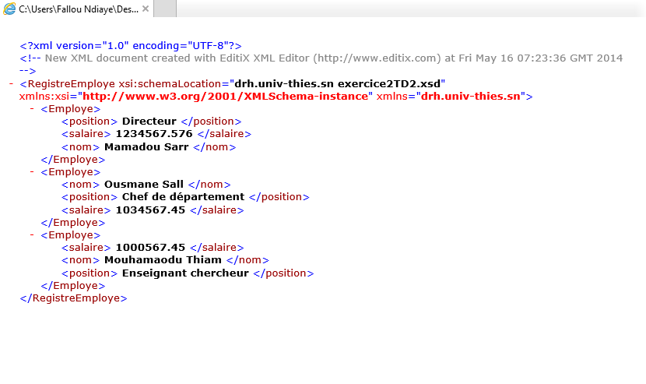

1. Déterminer les espaces de noms

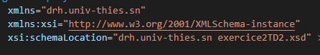

1. Proposer une DTD pour le document employes.xml

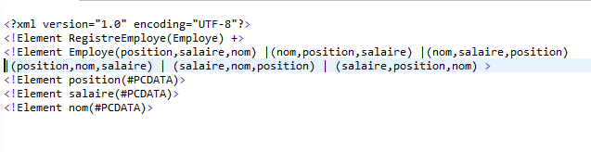

1. Insérer la DTD directement dans le document et revenir à 1.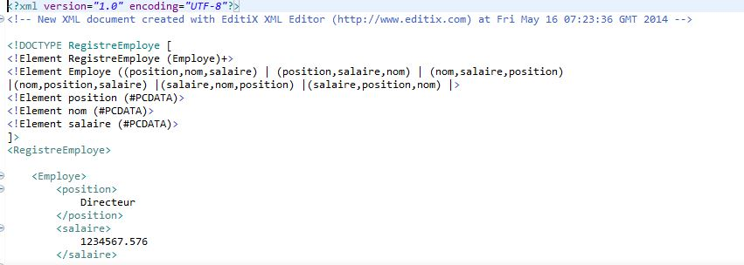
2. Insérer la DTD dans le document à partir d’un document externe.

En mettant <!DOCTYPE RegistreEmploye SYSTEM « fichier.dtd >

On obtient

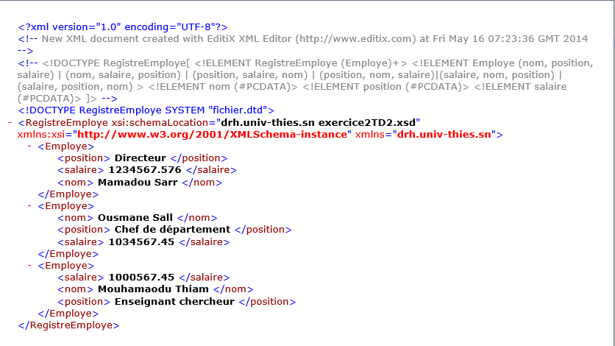

1. Proposer un XML Schéma pour ce document

